《电力电子技术》试题(C)
2、在有源逆变电路中，逆变角的移相范围应选 为最好。
A、=90º∽180º， B、=35º∽90º， C、=0º∽90º，
3、晶闸管整流装置在换相时刻（例如：从U相换到V相时）的输出电压等于 。
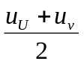
A、U相换相时刻电压u_{U}， B、V相换相时刻电压u_{V}，
C、等于u_{U}+u_{V}的一半即：
4、三相全控整流桥电路，如采用双窄脉冲触发晶闸管时，下图中哪一种双窄脉冲间距相隔角度符合要求。请选择 。

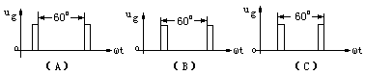

5、晶闸管触发电路中，若使控制电压U_{C}=0，改变 的大小，可使直流电动机负载电压U_{d}=0，使触发角α=90º。达到调定移相控制范围，实现整流、逆变的控制要求。
A、 同步电压， B、控制电压， C、偏移调正电压。

四、问答题（20分）
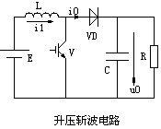
1、根据下图简述升压斩波电路的基本工作原理。（图中设：电感L、与电容C足够大）

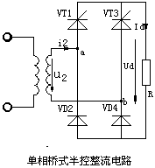
2、单相桥式半控整流电路，电阻性负载。当控制角
α=90º时，画出：负载电压u_{d}、晶闸管VT1电压u_{VT1}、整流二极管VD2电压u_{VD2}，在一周期内的电压波形图。

五、计算题（20分）

1、在图示升压斩波电路中，已知E=50V，负载电阻R=20Ω，L值和C值极大，采用脉宽调制控制方式，当T=40µs，t_{on}=25µs时，计算输出电压平均值U₀，输出电流平均值I₀。

2、 三相桥式全控整流电路，U₂=100V，带电阻电感性负载，R=5Ω，L值极大。 当控制角α=60º时，求：
A、 画出u_{d}、i_{d}、i_{VT1}、的波形。
B、 计算负载平均电压U_{d}、平均电流I_{d}、流过晶闸管平均电流I_{dVT}和有效电流I_{VT}的值。

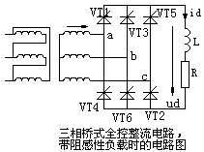

电力电子技术试题（C）答案
一、填空
1、 零电压电路，零电流电路，
2、 恒压频控制，转差频率控制，矢量控制，直接转矩控制，
3、 计算法，调制法，跟踪控制法。异步调控法，同步调控法，
4、 器件换流，电网换流，负载换流，强迫换流，
5、 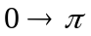， 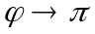，
6、 避雷器；阻容吸收；硒堆；压敏电阻；整流式阻容吸收；
7、 减小触发角；增加整流相数；采用多组变流装置串联供电；设置补偿电容。
8、 GTO；GTR；MOSFET；IGBT；
二判断题,
1、 1、×； 2、×； 3、√； 4、√； 5、√
6、×； 7、√； 8、×； 9、√； 10、×；
三、选择题
1、B；C；D；2、B；3、C；4、B；5、C；
四、问答题
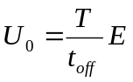
1、 当V处于通态时，电源E向电感L充电，设充电电流为I₁，L值很大，I₁基本恒定，同时电容C向负载供电，C很大，使电容器电压U₀基本不变，设V处于通态的时间为t_{on}，在t_{on}时间内，电感L上积蓄的能量为EI₁t_{on}；当V处于断态时，E与L同时向电容充电，并向负载R提供能量。设V处于断态的时间为t_{off}，在t_{off}时间内L释放的能量为（U₀-E）I₁t_{off}，在一周期内L积蓄的能量与释放的能量相等。可求得： 分析不难看出该斩波电路是升压斩波电路。

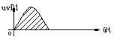
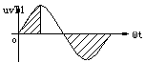
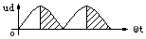
2、

（u_{d}） （u_{VT1}） （u_{VD1}）

五、计算题
1、 U₀=133.3V；I₀=6.67A；
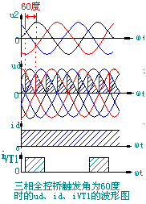
2、

U_{d}=117V； I_{d}=23.4A； I_{dVT}=7.8A； I_{VT}=13.5A；

